La carta de Smith: su historia y por qué es tan importante para los diseñadores de RF
Por: Bill Schweber 2021-07-29
Los diseñadores novatos que realizan diseños de RF y tratan de hacer una conexión directa entre dos componentes (por ejemplo, desde un oscilador controlado por voltaje (VCO) a un mezclador), sin duda se han encontrado con gráficos circulares extraños en las hojas de datos de los componentes, como estos para la pieza Maxim Integrated MAX2472, que es un amplificador de búfer VCO de 500 a 2500 megahercios (MHz) (Figura 1). Estos gráficos, llamados cartas de Smith, son muy diferentes a los que se ven en las clases de álgebra o estadística; de eso no hay duda.
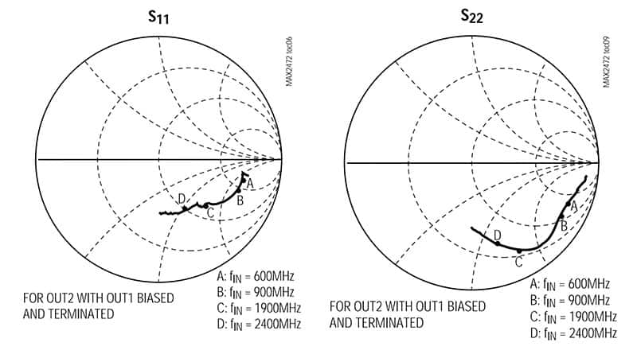Figura 1: Muchas hojas de datos de componentes de RF incluyen cartas de Smith que muestran los valores de los parámetros clave en diferentes frecuencias de funcionamiento, como estos para el amplificador de búfer Maxim MAX2472 VCO a 600, 900, 1900 y 2400 MHz. (Fuente de la imagen: Maxim Integrated)
La carta lleva el nombre de Phillip Smith, un ingeniero de Bell Telephone Laboratories, quien la ideó y refinó entre 1936 y 1939 mientras trabajaba en la comprensión de las líneas de transmisión y las ondas estacionarias en lo que entonces se consideraban "altas frecuencias" de hasta 1 MHz (llamadas, en esa época, 'megaciclos por segundo'). Su gráfico circular de aspecto extraño se ha convertido en la herramienta más útil y poderosa para trabajar con circuitos de alta frecuencia y optimizarlos con respecto a su impedancia de entrada y salida, incluso en nuestra era de potentes computadoras y herramientas de diseño asistido por computadora (CAD).
Entre sus muchos usos, la carta de Smith proporciona una forma eficiente de visualizar las opciones de diseño cuando se intenta hacer coincidir la fuente entre etapas y las impedancias de carga; una consideración muy importante en muchos circuitos, especialmente en el diseño de RF. Hay dos razones por las que esta coincidencia es fundamental:
• En primer lugar, para lograr la máxima transferencia de potencia de una fuente a una carga, la impedancia compleja de la fuente R_{S} + jX_{S} debe ser igual a la conjugación compleja R_{L} - jX_{L} de la impedancia de carga:
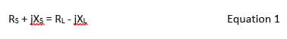
Donde R es la parte resistiva (real) de la impedancia y X es la parte reactiva (inductiva o capacitiva) (Figura 2).
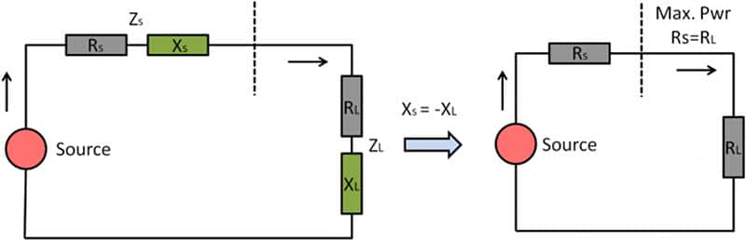Figura 2: Un desafío importante en el diseño de líneas de transmisión y RF es garantizar que la fuente "vea" una impedancia de carga, que es la compleja conjugación de la impedancia de la fuente, incluso si esa impedancia de carga no está allí. (Fuente de la imagen: HandsOnRF.com)
- En segundo lugar, incluso si dicha pérdida de potencia no es una preocupación (aunque casi siempre lo es), se necesita una adaptación de impedancia para minimizar el reflejo de la energía desde la carga hacia la fuente, lo que puede dañar los circuitos de salida de la fuente.
Qué muestra la carta de Smith
La carta de Smith es un diagrama polar del coeficiente de reflexión complejo (también llamado 'gamma' y simbolizado como rho [Γ]).
Logra mostrar lo que al principio puede parecer una tarea casi imposible: la representación gráfica simultánea de las partes real e imaginaria de una impedancia compleja, donde la parte real R puede variar de 0 a infinito (∞) y la parte imaginaria X puede que abarque menos infinito hasta más infinito; y todo esto lo hace en una sola hoja de papel.
Una carta de Smith simplificada, que muestra sus círculos de resistencia constante y arcos de reactancia constante, es un buen punto de partida para comprender su disposición (Figura 3). Como beneficio adicional, la carta también proporciona una forma de mostrar los parámetros de dispersión (parámetros S) y cómo sus valores se relacionan con las medidas y consideraciones reales del hardware.
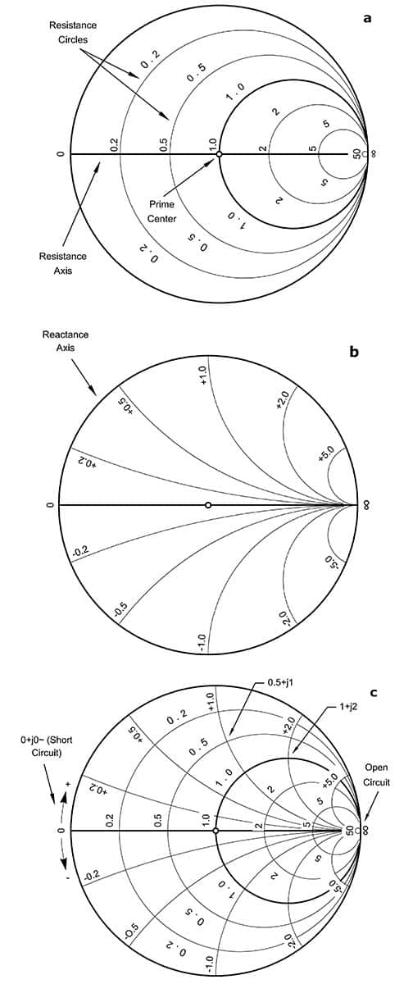
Figura 3: La carta de Smith muestra arcos de resistencia constante (a) y círculos de reactancia constante (b) que se fusionan y superponen (c) para proporcionar una perspectiva de todas las posibilidades de impedancia. (Fuente de la imagen: ARRL.org)
Una vez que estos valores de impedancia complejos están marcados en la carta de Smith, esta se puede utilizar para identificar muchos parámetros que son fundamentales para comprender la ruta de la señal de RF o la situación de la línea de transmisión, incluido lo siguiente:

- Coeficientes de reflexión complejos de voltaje y corriente
- Coeficientes de transmisión complejos de voltaje y corriente
- Coeficientes de transmisión y reflexión de potencia
- Pérdida de reflexión
- Pérdida de retorno
- Factor de pérdida de onda estacionaria
- Voltaje y corriente máxima y mínima, así como relación de onda estacionaria (ROE)
- Forma, posición y distribución de fase junto con el voltaje y la onda estacionaria actual
Pero esto es solo una parte del poder de la carta de Smith. Si bien es útil y, a menudo, necesario que los diseñadores conozcan los parámetros anteriores, la carta de Smith puede guiar las decisiones de análisis y diseño, incluido lo siguiente:
- Visualización de impedancias complejas, en comparación con la frecuencia
- Visualización de los parámetros S de una red, en comparación con la frecuencia
- Evaluación de la reactancia de entrada o susceptancia de stubs abiertos y en cortocircuito
- Evaluación de los efectos de las impedancias de derivación y de serie sobre la impedancia de una línea de transmisión
- Para mostrar y evaluar las características de impedancia de entrada de stubs resonantes y anti resonantes, incluidos el ancho de banda y Q
- Diseño de redes de adaptación de impedancia por medio de stubs abiertos o en cortocircuito únicos o múltiples, secciones de línea de cuarto de onda y componentes L-C agrupados
Los beneficios de la carta de Smith
A primera vista, el gráfico de Smith estándar y completamente detallado puede parecer un revoltijo casi incomprensible de líneas que van en todas direcciones (Figura 4), pero en realidad es solo una representación más detallada y de mayor resolución de la carta simplificada que se mostró anteriormente. Se puede descargar una versión imprimible de una carta de Smith desde los recursos en el Manual de innovación de Digi-Key en línea.
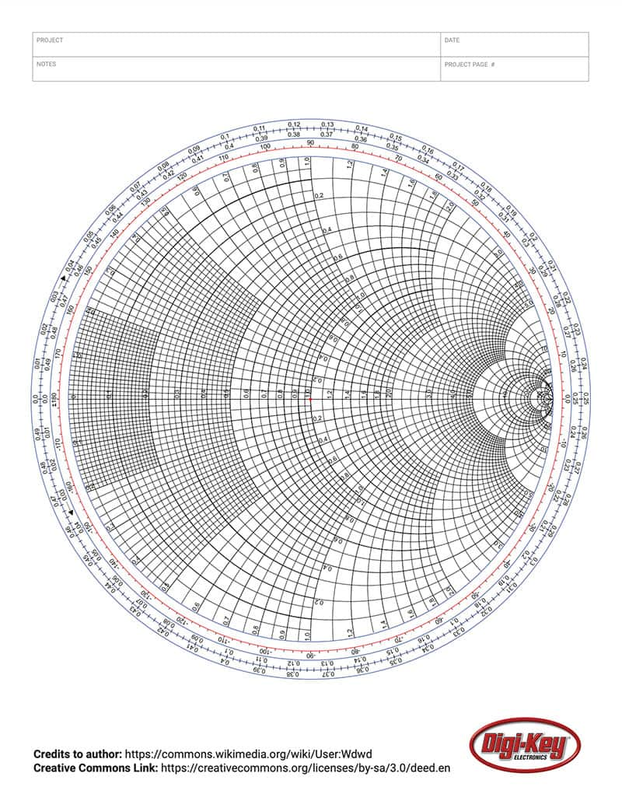Figura 4: Una carta de Smith típica puede parecer imponente, pero es solo una representación más detallada y de mayor resolución del gráfico simplificado que se mostró anteriormente. (Fuente de la imagen: Digi-Key Electronics)
La carta de Smith muestra más que una única solución para muchos problemas relacionados con el diseño: muestra las muchas soluciones posibles. De ahí, los diseñadores pueden decidir cuáles ofrecen conjuntos adecuados de valores de componentes para la situación específica, como valores prácticos para inductores y condensadores de adaptación de impedancia. En la mayoría de los casos, las escalas numéricas de la tabla están “normalizadas” a sistemas de 50 ohmios (Ω), ya que esta es la impedancia más común utilizada en el diseño de RF.
La carta de Smith es tan importante y útil que muchos instrumentos de prueba para aplicaciones de RF y microondas, como los analizadores de redes vectoriales (VNA), pueden representarla y mostrarla. Por ejemplo, el VNA de Teledyne LeCroy T3VNA ofrece ese modo (Figura 5).
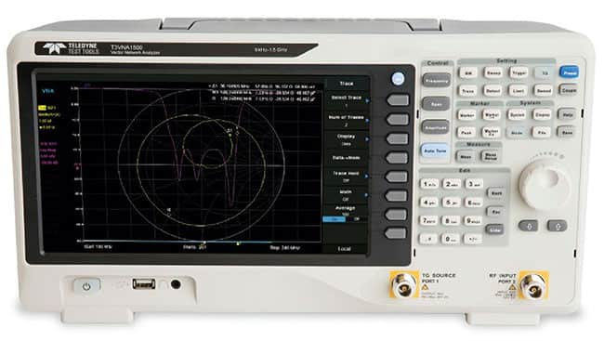Figura 5: El analizador de redes vectoriales T3VNA puede mostrar los datos adquiridos en formato de carta de Smith. (Fuente de la imagen: Teledyne LeCroy)
¿Qué tan difícil es aprender a utilizar la carta de Smith?
Como ocurre con la mayoría de estas preguntas, es lo mismo que preguntar a diferentes estudiantes cómo se sienten acerca de las dificultades del cálculo o de la teoría del campo electromagnético: depende.
Hay muchos tutoriales en texto y video en línea que comienzan con los conceptos básicos de la carta de Smith y luego agregan ecuaciones de línea de transmisión y perspectivas analíticas. También abordan numerosos ejemplos para su uso. Por supuesto, también hay aplicaciones y programas que facilitan la creación de gráficos, el encuadre del problema y la evaluación de opciones por medio de la carta de Smith. Sin embargo, es útil comprender primero los conceptos básicos de la carta antes de recurrir a ellas.
Conclusión
Es sorprendente que una herramienta gráfica desarrollada hace más de 80 años, mucho antes de que existiera el diseño de RF como ahora lo conocemos, sea todavía uno de los recursos clave para los desafíos de diseño de RF tanto en papel como en software.
Utilizada de cualquier manera, la carta de Smith es una herramienta poderosa para mostrar y evaluar los parámetros de RF y obtener información sobre las alternativas de diseño y sus compensaciones asociadas.
La mejor manera de aprender sobre el poder de la carta de Smith y lo que puede hacer por usted es usarla y trabajar con algunos de los muchos ejemplos publicados.

Lectura recomendada
1. “The Smith Chart: An ‘Ancient’ Graphical Tool Still Vital in RF Design”
https://www.digikey.com/en/articles/the-smith-chart-an-ancient-graphical-tool-still-vital-in-rf-design
2. “SAW Filters Rescue Wireless Products from Impractical Discrete Implementations”
https://www.digikey.com/en/articles/saw-filters-rescue-wireless-products-from-impractical-discrete-implementations
3. “Comprender los principios básicos de los amplificadores de potencia y de bajo ruido en diseños inalámbricos”
https://www.digikey.com/es/articles/understanding-the-basics-of-low-noise-and-power-amplifiers-in-wireless-designs
4. “Use Log Amps to Enhance Sensitivity and Performance in Wide-Dynamic-Range RF and Optical Links”
https://www.digikey.com/en/articles/use-log-amps-to-enhance-sensitivity-logarithmic-amplifiers
Acerca de este autor

Bill Schweber es un ingeniero electrónico que ha escrito tres libros sobre sistemas de comunicaciones electrónicas, así como cientos de artículos técnicos, columnas de opinión y características del producto. Anteriormente, se desempeñó como administrador técnico de sitios web para diferentes sitios de temas específicos de EE Times, así como editor ejecutivo y editor analógico en EDN.
En Analog Devices, Inc. (un proveedor líder de circuitos integrados analógicos y de señales mixtas), Bill trabajó en comunicaciones de mercadeo (relaciones públicas); como consecuencia, ha estado en ambos lados de la función técnica de relaciones públicas, ha presentado productos, historias y mensajes de la compañía a los medios y también ha sido destinatario de estos.
Antes de ocupar el puesto de MarCom en Analog, Bill fue editor asociado de su respetada revista técnica y también trabajó en sus grupos de mercadeo de productos e ingeniería de aplicaciones. Antes de dichas funciones, Bill trabajó en Instron Corp., donde realizaba prácticas de diseño analógico y de circuitos de alimentación e integración de sistemas para los controles de máquinas de prueba de materiales.
Tiene una maestría en Ciencias en Ingeniería Eléctrica (MSEE) (Universidad de Massachusetts) y una licenciatura en Ingeniería Eléctrica (BSEE) (Universidad de Columbia), es un ingeniero profesional registrado y posee una licencia de radio para aficionados de clase avanzada. Además, Bill planificó, escribió y presentó cursos en línea sobre una variedad de temas de ingeniería, incluidos los conceptos básicos de MOSFET, la selección de ADC y los LED de conducción.

